CONSELHO ESTADUAL DE EDUCAÇÃO
PRAÇA DA REPÚBLICA, 53 - FONE: 3255-2044
CEP: 01045-903 - FAX: Nº 3231-1518

PROCESSO CEE Nº : 235/2007 – Reautuado em 03-12-07
INTERESSADO : Centro Universitário Hermínio Ometto/Araras
ASSUNTO : Renovação de Reconhecimento do Curso Superior de
Tecnologia em Redes de Computadores
RELATOR : Cons. João Cardoso Palma Filho.

PARECER CEE Nº : 72/2008 CES “D” Aprovado em 12-3-2008
Comunicado ao pleno em 19-3-2008

CONSELHO PLENO

1. RELATÓRIO
1.1 HISTÓRICO
A Magnífica Reitora do Centro Universitário Hermínio Ometto solicita, por meio do OFÍCIO CE nº 29/07 (fls. 02 e fls.19), a Renovação do Reconhecimento do Curso Superior de Tecnologia em Redes de Computadores, nos termos da Deliberação CEE nº 63/2007.

O citado Curso teve seu reconhecimento aprovado pelo Parecer CEE nº 54/2005 e Portaria CEE/GP nº 73/2005, por três anos.

Para emissão de Parecer Técnico foi indicado o Especialista Prof. Dr. Luiz Carlos Begosso, conforme Portaria CEE/GP nº 401/2007, DOE de 12/09/2007 (fls.11), manifestando-se favoravelmente nos autos nos termos de Relatório circunstanciado anexado aos autos de fls.107 a fls. 114.

1.2 Apreciação
Nos termos da norma legal em epígrafe, pedido de Renovação do Reconhecimento deve ser acompanhado de relatório síntese, conforme anexo na Deliberação CEE nº 63/2007, que apresentou os parâmetros para Implantação de Relatório Síntese visando à Renovação de Reconhecimento de Cursos em Instituições de Educação Superior do Sistema Estadual de Ensino.

I – RELATÓRIO SÍNTESE
Atos legais referentes ao Curso
O Curso Superior de Tecnologia em Redes de Computadores, presencial, teve início no ano letivo de 2003. Sua implantação foi realizada por Portaria da Reitoria nº 017 de 25/09/2002, nos limites da autonomia do Centro Universitário Hermínio Ometto (Parecer CEE nº 84/2001 e Portaria CEE/GP nº 129 de 29/05/2001). Através da Portaria nº 074/2005, de 11/08/2005 da Reitoria do Centro Universitário teve a sua denominação alterada de Tecnologia em Administração de Redes de Computadores para Curso Superior de Tecnologia em Redes de Computadores. O Curso recebeu seu reconhecimento através do Parecer CEE nº 54/2005, homologado pelo e Portaria CEE/GP nº 73/2005, pelo prazo de três anos (Processo CEE nº 140/2004).

Responsável pelo Curso
Nome: Antéro Sewaybricker Todesco Titulação: Tecnólogo em Processamento de Dados, formado pela UNESP (1990) e Especialista (MBA) em Gestão Empresarial pela Fundação Getúlio Vargas (2000) Cargo ocupado na Instituição: Coordenador do ITEC (Instituto de Ensino Superior de Tecnologia) e Supervisor do Curso Superior de Tecnologia de Redes de Computadores.
Dados Gerais
Horário de Funcionamento: Noturno – Das 19:00 às 22:30h, de segunda a sexta-feira
Duração da hora-aula: 50 minutos
Carga horária total do Curso: 2.400 horas
Regime de Matrícula: Seriado semestral
Número de vagas oferecidas por período: Noturno - 80 vagas anuais
Tempo mínimo para integralização: 5 semestres
Tempo máximo para integralização: 7 semestres

- Caracterização da infra-estrutura física da Instituição reservada para o Curso
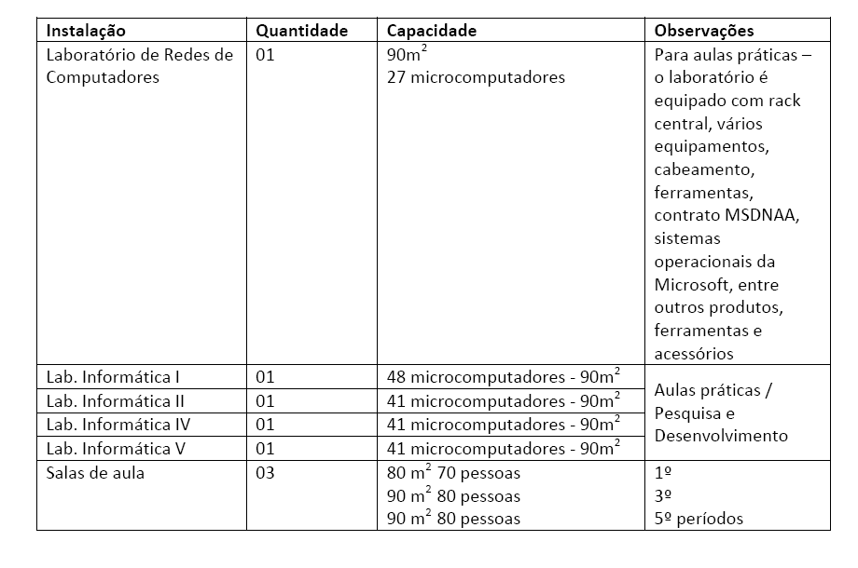
- Corpo Docente

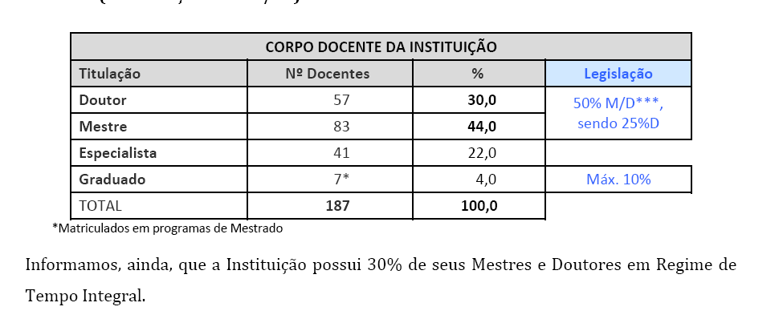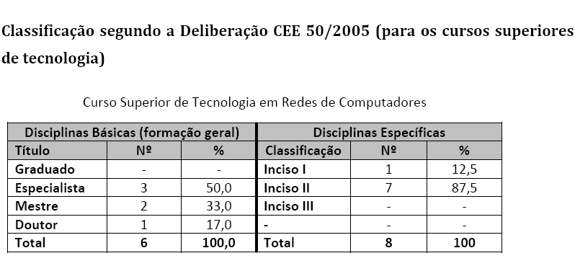

Em atendimento ao que determina o § 2º do Art. 1º da Deliberação CEE 50/2005, o Conselho Universitário reconhece e certifica a experiência profissional dos docentes elencados.

- Corpo técnico disponível para o Curso

Tipo | Quantidade
Laboratório de Redes | 03
Secretaria do Curso | 02
Biblioteca | 16

- Demanda do Curso nos últimos processos seletivos, desde o último reconhecimento

PERÍODO |  | VAGAS |  |  | CANDIDATOS |  |  |  |  | Relação Candidato/Vaga
Manhã | Tarde | Noite | Manhã | Tarde |  | Noite |  | Manhã |  | Tarde | Noite
2004 | - | - | 80 | - | - |  | 112 |  | - | - | 1,40
2005 | - | - | 80 | - | - |  | 131 |  | - | - | 1,64
2006 | - | - | 80 | - | - |  | 128 |  | - | - | 1,60
2007 | - | - | 80 | - | - |  | 126 |  | - | - | 1,58

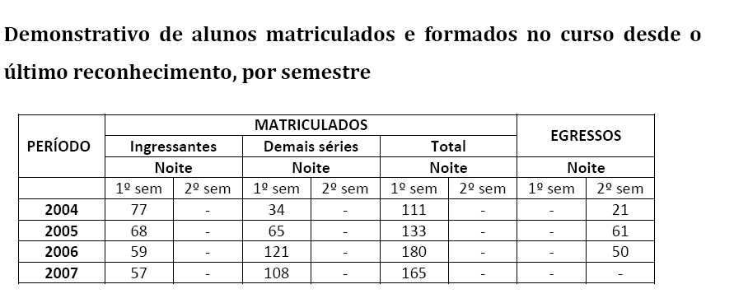

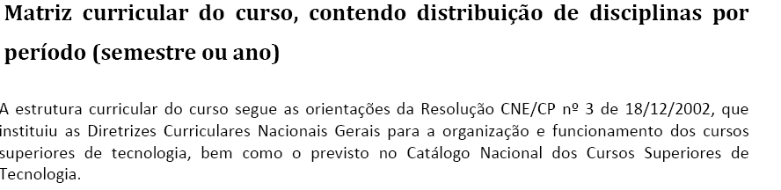

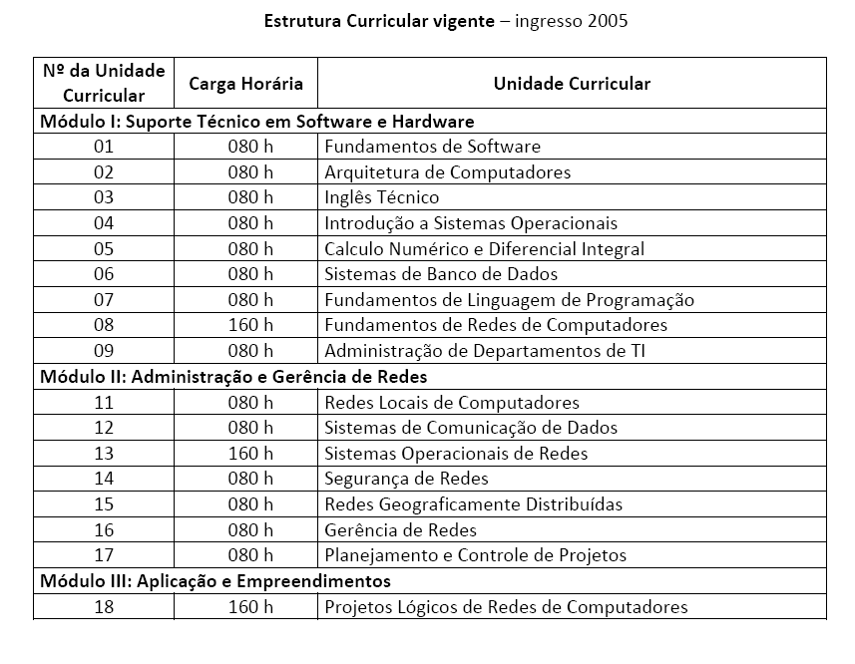
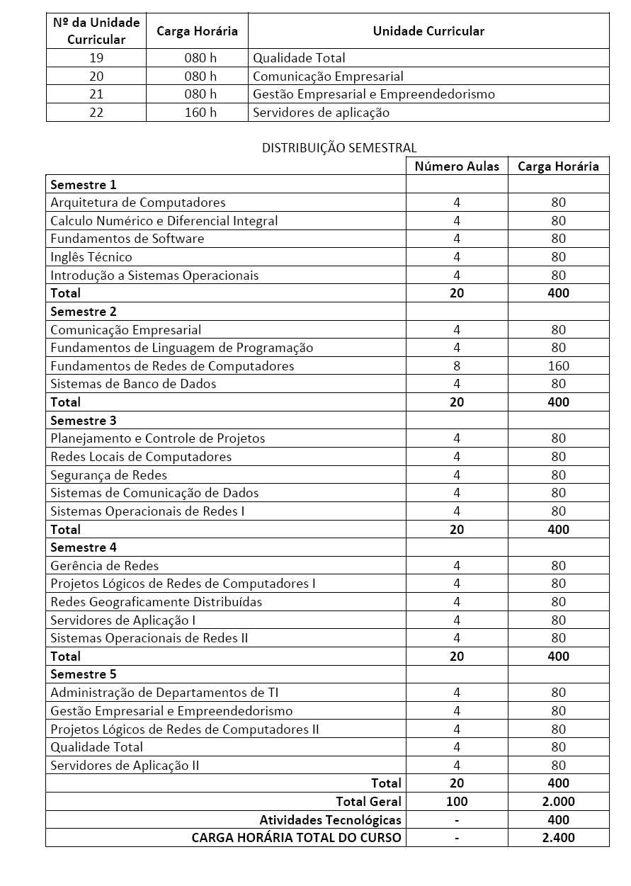

Das Considerações do Especialista
O Especialista manifestou-se favoravelmente à renovação de reconhecimento do Curso em pauta, conforme transcrição abaixo:
“O Avaliador, em face aos estudos realizados na documentação apresentada, ressalvadas as recomendações apresentadas no item “Resumo da Avaliação”, RECOMENDA ao Conselho Estadual de Educação de São Paulo a RENOVAÇÃO DE RECONHECIMENTO do Curso Superior Tecnologia de Redes de Computadores ministrado pelo Centro Universitário Hermínio Ometto.”
As recomendações apresentadas no item Resumo da Avaliação são as seguintes:
O estudo da documentação apresentada pela IES permitiu constatar que as condições atuais são suficientes para o funcionamento do curso Superior de Tecnologia em Redes de Computadores. Destacam-se como elementos fundamentais e relevantes os seguintes tópicos para considerações:
- O corpo docente é qualificado e preparado para o exercício do magistério superior. Entretanto, apenas dois professores são listados, pela IES, como sendo contratados em Tempo Integral (TI). Salienta-se a importância da ampliação dos contratos em TI com o intuito de garantir maior permanência e conseqüente contribuição do docente ao curso avaliado.
- Algumas obras, listadas como Bibliografia Básica, foram escritas há mais de 10 anos. Esse fato ocorre nas seguintes disciplinas: Redes Locais de Computadores, Gerência de Redes, Administração de Departamentos de TI e Qualidade Total. Ainda que alguns bons livros textos tenham sido editados por mais de uma década, recomenda-se a renovação e/ou atualização de tais obras.
- São apresentados apenas dois cursos de extensão oferecidos ao corpo discente: Linux Básico e Oracle/SQL/Avançado. A partir da experiência do corpo docente e como forma de complementar o currículo oferecido, destaca-se a importância da ampliação do oferecimento dos cursos de extensão na área de Redes de Computadores.
- O programa de Iniciação Científica (IC), mantido pela IES, contempla que apenas o professor com titulação mínima de doutor pode orientar projetos de IC. No quadro de docentes do curso em foco, existe apenas 01 (um) professor doutor. Sabendo-se que a pesquisa não é objeto principal de cursos de formação tecnológica, mas preocupada com a ampliação e profundidade do conhecimento gerado pela IES na área de Redes de Computadores, recomenda-se uma reflexão interna sobre o assunto.

2. CONCLUSÃO
Aprova-se o pedido de Renovação do Reconhecimento do Curso Superior de Tecnologia em Redes de Computadores, do Centro Universitário Hermínio Ometto de Araras (UNIARARAS), pelo prazo de três anos, dentro do qual deverão ser atendidas as recomendações do Especialista.
A presente renovação do reconhecimento tornar-se-á efetiva por ato próprio deste Conselho, após homologação deste Parecer pela Secretaria de Estado da Educação.
São Paulo, 05 de março de 2008.

a) Cons. João Cardoso Palma Filho
Relator

3. DECISÃO DA CÂMARA
A CÂMARA DE EDUCAÇÃO SUPERIOR adota, como seu Parecer, o Voto do Relator.
Presentes os Conselheiros: Angelo Luiz Cortelazzo, Arthur Fonseca Filho, Custódio Filipe de Jesus Pereira, Décio Lencioni Machado, Eduardo Martines Júnior, Eunice Ribeiro Durham, João Cardoso Palma Filho, Marcos Antonio Monteiro e Nina Beatriz Stocco Ranieri.
Sala da Câmara de Educação Superior, em 12 de março de 2008.

a) Consª Nina Beatriz Stocco Ranieri

Vice-Presidente

DELIBERAÇÃO PLENÁRIA
O CONSELHO ESTADUAL DE EDUCAÇÃO toma conhecimento da decisão da Câmara de Educação Superior, nos termos do Voto do Relator.
Sala “Carlos Pasquale”, em 19 de março de 2008.

PEDRO SALOMÃO JOSÉ KASSAB
Presidente

Publicado no DOE em 20/3/08 Seção I Páginas 17/18

Res. SEE de 31/3/08, public. em 01/4/08 Seção I Página 19

Portaria CEE GP n°. 138/2008

